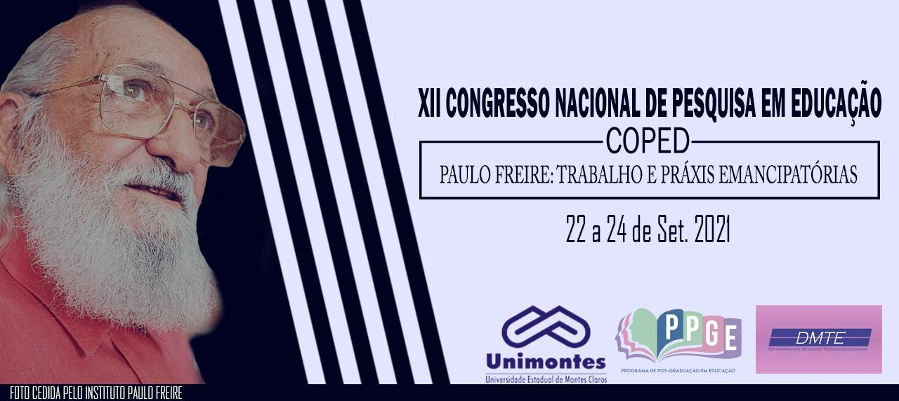
AS IMPLICAÇÕES SÓCIO-POLÍTICAS DOS FUNDAMENTOS EPISTEMO-PEDAGÓGICOS NAS DISCIPLINAS DE LÍNGUA PORTUGUESA E LÍNGUA INGLESA - BNCC/ENSINO MÉDIO NA FORMAÇÃO DO ALUNO

AS IMPLICAÇÕES SÓCIO-POLÍTICAS DOS FUNDAMENTOS EPISTEMO-PEDAGÓGICOS NAS DISCIPLINAS DE LÍNGUA PORTUGUESA E LÍNGUA INGLESA – BNCC/ENSINO MÉDIO NA FORMAÇÃO DO ALUNO

ALVES, Camila Fonseca
Universidade Estadual de Montes Claros – Unimontes
Programa de Mestrado em Educação – PPGE
camilafonsecaalves2020@gmail.com

LÉLIS, Úrsula Adelaide de
Universidade Estadual de Montes Claros – Unimontes
Programa de Mestrado em Educação – PPGE
ursulalelis@gmail.com

Resumo
Analisa-se as implicações sócio-políticas dos fundamentos epistemo-pedagógicos das disciplinas Língua Portuguesa e Língua Inglesa, da Base Nacional Comum Curricular (BNCC)/Ensino Médio, para a formação do aluno. Especificamente, busca concernir o processo de criação e implementação da BNCC, no contexto do capitalismo; discutir concepções de conhecimento científico, nas matrizes epistemológicas e pedagógicas que sustentam esse documento e apreender marcas sócio-políticas na formação de competências e habilidades previstas para as disciplinas citadas. Pelo materialismo histórico-dialético, desenvolve-se uma revisão de literatura ancorada nas contribuições de Triviños (1987); Köche (2005); Libâneo (1992); Freire (2016) e Saviani (2011). Um estudo documental comparado será realizado naquelas disciplinas, da BNCC. Abordagens iniciais apontam que o currículo se reveste de intencionalidades ideológicas, visto que é compreendido como instrumento orientador da prática docente e, portanto, determinante da formação do aluno. Tal processo agudiza-se a partir do contexto em que a BNCC foi criada.

Palavras-chave: Políticas Públicas Educacionais. Currículo/BNCC do Ensino Médio. Fundamentos epistemo-pedagógicos. Língua Portuguesa e Língua Inglesa. Formação discente.

Introdução

A realidade é dinâmica e produz contextos econômicos, políticos, culturais e sociais complexos. Nesse âmbito, cada matriz epistemológica postula diferentes perspectivas de indivíduo, sociedade e educação, além de requisitos para produção e sistematização do conhecimento científico, entrelaçando pesquisa e educação como instrumentos de emancipação ou dominação do homem.
As políticas públicas dão materialidade à educação escolar e possuem papel ímpar nesse processo de formação do homem. Enquanto regulamentos, elas organizam a educação escolar, coordenando mecanismos administrativos, políticos e financeiros do Estado e dos seus governos, para ofertar programas, projetos e ações com objetivos pré-determinados, dentre os quais, destaca-se o currículo escolar.
O currículo é a representação sistematizada dos saberes orientadores dos processos de ensino e aprendizagem, ou seja, a materialização das propostas de formação dos indivíduos. Nesse sentido, Silva (2010) destaca que o discurso veiculado nele está conectado às relações de poder.
A criação e implementação da BNCC sublinha, atualmente, a discussão acerca do currículo escolar, no Brasil, tanto no contexto em que ocorreu o processo quanto as mudanças propostas, que ressignificam a formação, na Educação Básica.

Justificativa, problema, objetivos e metodologia de pesquisa

O conhecimento científico é alvo de disputas, na história da educação brasileira, nesse sentido, a produção, difusão ou negação desse conhecimento assume centralidade específica nos projetos de emancipação ou submissão do homem, onde tem destacada a funcionalidade da educação escolarizada, dada sua capacidade de direcionar ações, ideias e formar indivíduos.
O currículo é um dos elementos alvo nessas disputas, sinalizadas pelas constantes reformas que caracterizam as políticas públicas educacionais, abarcando seu papel determinante na (con)formação do aluno.
O processo de construção do atual currículo da Educação Básica reafirma tais disputas, marcada pela participação das iniciativas público-privadas na administração pública, especialmente no âmbito escolar, ocasionadas pelas políticas neoliberais que vislumbram o potencial de lucro nesse campo, surgindo assim, um “terceiro setor” (LÉLIS, 2007).
Partindo dessas premissas, esta pesquisa problematiza: “quais as implicações sócio-políticas dos fundamentos epistemo-pedagógicos das disciplinas Línguas Portuguesa e Inglesa, na BNCC/Ensino Médio para a formação do aluno?”
Analisa-se as implicações sócio-políticas dos fundamentos epistemo-pedagógicos das disciplinas Língua Portuguesa e Língua Inglesa, da BNCC/Ensino Médio, para a formação do aluno. Especificamente, busca concernir o processo de criação e implementação da BNCC, no contexto do capitalismo; discutir concepções de conhecimento científico, nas matrizes epistemológicas e pedagógicas que sustentam esse documento e apreender marcas sócio-políticas na formação de competências e habilidades previstas para as disciplinas citadas.
Pelo materialismo histórico-dialético (GAMBOA, 1998), estuda-se os fundamentos epistemológicos e pedagógicos que permeiam a Base, a partir de Triviños (1987); Köche (2005); Libâneo (1992); Freire (2016) e Saviani (2011), e desenvolve-se um estudo documental comparado (MARCONI; LAKATOS, 2003) entre as disciplinas de Língua Portuguesa e Língua Inglesa da BNCC/Ensino Médio. Tais disciplinas foram escolhidas, tendo em vista que a Língua Portuguesa é a nossa língua, nossa forma de expressão e a Língua Inglesa por ser utilizada para a comunicação no mundo.

Breve revisão de literatura

Triviños (1987) concebe a ciência tendo em vista a prioridade idealista ou materialista. Por um lado, o idealismo prioriza a razão e a matéria é aspecto secundário, e é objetivo quando há presença de uma “consciência objetiva”, e subjetivo quando se refere à consciência do indivíduo. Por outro lado, o materialismo enfoca o palpável em detrimento da razão, em várias versões como o materialismo ingênuo, o espontâneo, o mecanicista, o vulgar e o dialético, que concebe a matéria como essência da realidade que se transforma, a partir das “leis do movimento” e a “matéria” existe a priori da “consciência” (TRIVIÑOS, 1987, p. 23).
O idealismo e o materialismo são as bases das matrizes epistemológicas que refutam, agregam, redimensionam o conhecimento científico desde a criação da filosofia, a exemplo do empirismo lógico que possui um materialismo mecanicista, a fenomenologia, o idealismo subjetivo e o materialismo histórico dialético a base materialista dialética (KOCHE, 2005).
No campo da educação escolar, historicamente, algumas pedagogias têm orientado o processo de ensino e aprendizagem: a Liberal, compreendida pelas Tendências Tradicional, Escolanovista e Tecnicista, e a Progressista, materializada nas Tendências Libertadora, Libertária e Histórico-Crítica (LIBÂNEO 1992).
A pedagogia Liberal está ancorada numa formação voltada para o mercado de trabalho, no sentido de moldar os indivíduos para atender as demandas capitalistas, a manutenção do status quo, enquanto que a pedagogia Progressista abarca uma formação crítica, a busca de uma emancipação dos sujeitos, com vistas a transformação ou ruptura do status quo (LIBÂNEO, 1992).
São as epistemologias e as pedagogias que permeiam os fundamentos da BNCC apontando concepções de formação, homem e sociedade. Ao se destacar as disciplinas de Língua Portuguesa e Língua Inglesa apresenta-se os principais eixos que compõem a primeira: ênfase às práticas de linguagem; intensificação da criticidade e análise da compreensão escrita, oral e produção de textos verbais e multissemióticos; exploração consciente no trato e acesso à informação. A de Língua Inglesa é orientada pelos eixos da oralidade; escrita; leitura; conhecimento linguístico: (práticas de uso perpassando os demais eixos); dimensão intercultural: (relação entre língua, identidade e cultura) (BRASIL, 2018).

Considerações iniciais

A produção do conhecimento científico na escola é tangenciada por amplos debates e reformas, dada a sua funcionalidade na sociedade vigente em cada momento histórico. Na atual configuração da sociedade capitalista, no Brasil, tem-se destacado a sua conformação à formação de mão de obra especializada, conferindo-lhe uma dimensão utilitarista e de inculcação ideológica. Logo, torna-se relevante pensar o currículo como representação dos interesses da classe dominante, evocando a necessidade de desmistificar a falsa neutralidade que impetra à prática docente, uma vez que a ação pedagógica é dotada de intencionalidade. Nesse sentido, a BNCC revela-se como um mecanismo de reprodução social pela escolarização.
Tais considerações são iniciais sobre o tema, dada que a pesquisa se encontra em fase inicial, contudo, destaca-se sua relevância social e acadêmica e imbricação às discussões sobre Políticas Públicas de Currículo.

Referências
BRASIL. Ministério da Educação. Base Nacional Comum Curricular. Brasília, 2018.
FREIRE, Paulo. Pedagogia da Autonomia: Saberes necessários à prática educativa. 53.ed. Rio de Janeiro: Paz e Terra, 2016.
GAMBOA, Silvio Sanchez. Pesquisa em Educação: Métodos e epistemologias. Campinas: Praxis, 2006.
KÖCHE, José Carlos. Pesquisa Científica: Critérios Epistemológicos. Petrópolis: Vozes, 2005.
LÉLIS, Úrsula Adelaide de. Políticas e Práticas do “Terceiro Setor” na Educação Brasileira, no contexto de (re) configuração do Estado. Dissertação (Mestrado). Universidade Federal de Uberlândia, Programa de Pós Graduação em Educação, 2007.
LIBÂNEO, José Carlos. Democratização da Escola Pública: a pedagogia crítico-social dos conteúdos. São Paulo: Loyola, 1992. Disponível em:<http://www.ebah.com.br/content/ABAAAehikAH/libaneo>. Acesso em: jun./2021.
MARCONI, Marina de Andrade; LAKATOS, Eva Maria. Fundamentos de metodologia científica. 5. ed. São Paulo: Atlas, 2003.
SAVIANI, Dermeval. Pedagogia histórico-crítica: primeiras aproximações. Campinas: Autores Associados, 2011. (Coleção Educação Contemporânea).
SILVA, Tomaz Tadeu da. O currículo como fetiche: a poética e a política no texto curricular. Belo Horizonte: Autêntica, 2010.
TRIVIÑOS, Augusto Nibaldo Silva. Introdução à pesquisa em ciências sociais: a pesquisa qualitativa em educação. São Paulo: Atlas, 1987.

